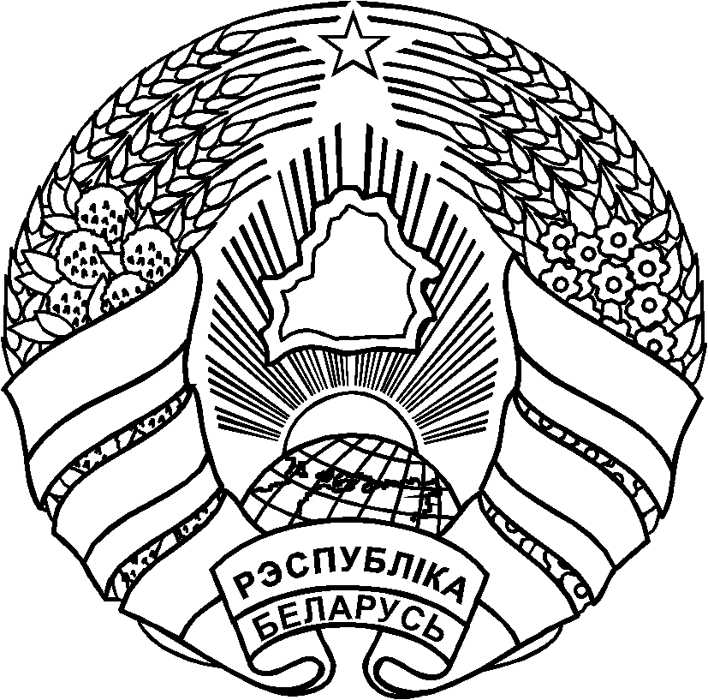

ТАЛАЧЫНСКІ РАЁННЫ
ВЫКАНАЎЧЫ КАМІТЭТ

РАШЭННЕ

27 марта 2020 г. № 179

г.Талачын

ТОЛОЧИНСКИЙ РАЙОННЫЙ

ИСПОЛНИТЕЛЬНЫЙ КОМИТЕТ

РЕШЕНИЕ

г.Толочин

Об изменении решения Толочинского районного исполнительного комитета
от 21 декабря 2018 г. №704

На основании пункта 1 статьи 40 Закона Республики Беларусь от 4 января 2010 г.№ 108 – З «О местном управлении и самоуправлении в Республике Беларусь», в связи с кадровыми изменениями Толочинский районный исполнительный комитет РЕШИЛ:
1. Внести в приложение 2 решения Толочинского районного исполнительного комитета от 21 декабря 2018 г. № 704 «О подготовке и проведении празднования 75-й годовщины освобождения Республики Беларусь от немецко-фашистских захватчиков и Победы советского народа в Великой Отечественной войне» следующие изменения:
позицию
«Егоров Сергей Валерьевич | - | председатель Толочинского районного исполнительного комитета (далее-Толочинский райисполком), председатель районного организационного комитета;»
заменить позицией
«Лындин Олег Михайлович | - | председатель Толочинского районного исполнительного комитета (далее-Толочинский райисполком), председатель районного организационного комитета (председатель районного организационного комитета;»
позицию
«Бирюков Виктор Николаевич | - | главный редактор газеты «Наша Талачыншчына»;»
заменить позицией
«Снаров Игорь Васильевич | - | ответственный секретарь газеты «Наша Талачыншчына»;»
позицию
«Мазок Юлия Сергеевна | - | первый секретарь Толочинского районного комитета общественного объединения «Белорусский республиканский союз молодежи» (с его согласия);»
заменить позицией
«Федорова Ирина Игоревна | - | первый секретарь Толочинского районного комитета общественного объединения «Белорусский республиканский союз молодежи» ( с его согласия);»

позицию
«Шафранская Ольга Григорьевна | - | начальник отдела по образованию Толочинского райисполкома;»
заменить позицией
«Белогуров Анатолий Анатольевич | - | начальник отдела по образованию Толочинского райисполкома.»
2. Контроль за исполнением настоящего решения возложить на заместителя председателя Толочинского райисполкома по направлению деятельности, начальника отдела идеологической работы, культуры и по делам молодежи Толочинского райисполкома.

Председатель О.М.Лындин

Управляющий делами В.Н.Решетников

